Ortsfeste Leiter als Zweiholm-Leiter aus Stahl feuerverzinkt
mit Rückenschutzkorb beginnend ab 2200 – 3000mm (Bügel aus Sonderprofil 50x 2mm und RS Rohr Ø 25mm)

Steighöhe: mm

Bitte klicken Sie in das Feld und wählen Sie die gewünschte Norm aus.

Leiterholme aus Rundrohr (Ø 48,3 x 2,0 mm),
mit eingeschweißten Sprossen 25 x 25 mm,

☐ Sprossen aus quadratischen Stahlrohrprofil mit rutschhemmenden Riefen,
☐ Sprossen aus U-Profil mit doppelreihiger Lochung

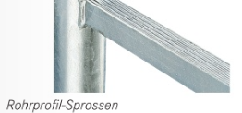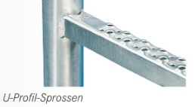

Ausstieg:

Mit Holmbügeln und kleiner Ausstiegsplattform 150x500mm (evtl. vorhandene Attika darf betreten werden)

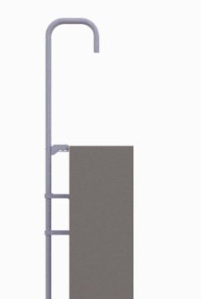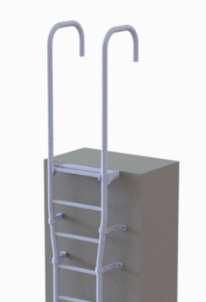

☐ Mit selbstschließendem Türchen an der Austrittsstelle.
☐ Seitliche Geländer befestigt an der Leiter zur Sicherung des Leiterausstiegs.

Bodenbefestigung Leiter

☐ ja ☐ nein

Wandbefestigungen

☐ Mauerwerk ☐ Beton/ Stahl

Der Wandaufbau von tragender Wand bis Vorderkante Verblendung/Dämmung beträgt: mm

Dachüberstand:

☐ ja mm ☐ nein

Bitte klicken Sie in das Feld und wählen die gewünschte Aufstiegssicherung unten aus.:

